Rank4Gen：让“排序”不再只看相关性，深入挖出LLM潜力
本文是中科院×华东理工×腾讯联合团队的成果。传统 Ranker 在 RAG 里“失灵”了
- 只优化“query-doc 相关性”，不管生成器到底用不用这些 doc。
- 不同 LLM 对证据的“口味”差异巨大：
- 有人喜“短证据放前面”，有人要“长推理垫后”；
- 同一份文档顺序调一下，F1 能差出 20+ 点。
- 跨模型迁移惨不忍睹——给 A 模型训练的 ranker，换到 B 模型直接掉 10 分。
Rank4Gen 是什么？一句话：首个“生成器感知”的集合排序模型。
输入：query + 候选文档池
输出：一条“有序小集合”S，直接塞进下游 LLM，目标只有——让最终答案质量最高。

方案介绍

两大核心创新
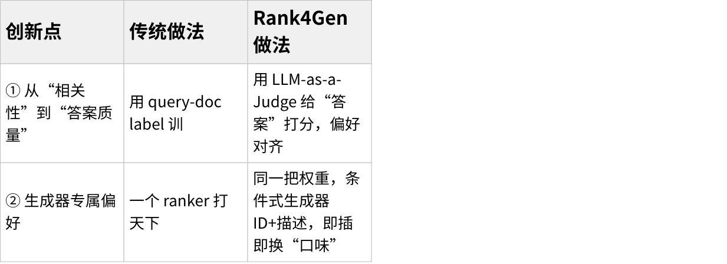
点击图片可查看完整电子表格

模型结构 & 训练流程
- Relevance SFT：先学会“把相关 doc 挑出来”，稳定冷启动。
- DPO 偏好优化：用 PRISM 的 (S+, S−) 对直接最大化答案质量差值。
- 双输出模式
- /index：仅输出 docID，延迟最低
- /snapshot：附带 100 字摘要，强化 ID-内容对齐，长上下文场景更稳

PRISM：首个“生成器-偏好”对齐数据集
- 14.1 万 query，覆盖英/中、多跳/事实/时序多种任务
- 7 个开源 LLM 各跑一遍，枚举正序、乱序、含噪音共 60+ 种排列
- 自动标注“偏好对”：同一 query 下，答案好的排序为正例，差的为负例
让模型学会“不同 LLM 喜欢怎样摆证据”。

实验结果：全面碾压
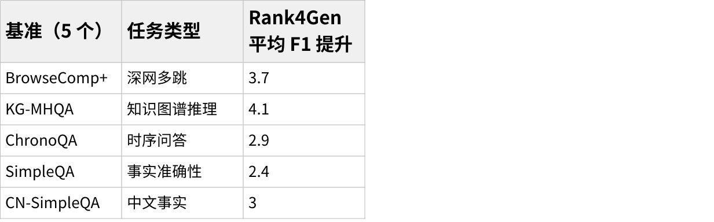
点击图片可查看完整电子表格
跨 7 个生成器，平均比最强基线（SetSelection）再涨 2.8 F1，比无 RAG 涨 29+ F1。

烧脑细节：一张图看懂“集合排序” vs “Top-K”
（图 1-b）传统：先全局打分 → 取 Top-K → 交给 LLM
（图 1-a）Rank4Gen：端到端输出“有序集合”，长度、顺序、内容一次性决策，避免“相关但用不到”的 doc 挤占上下文。

消融实验：每个模块都有用
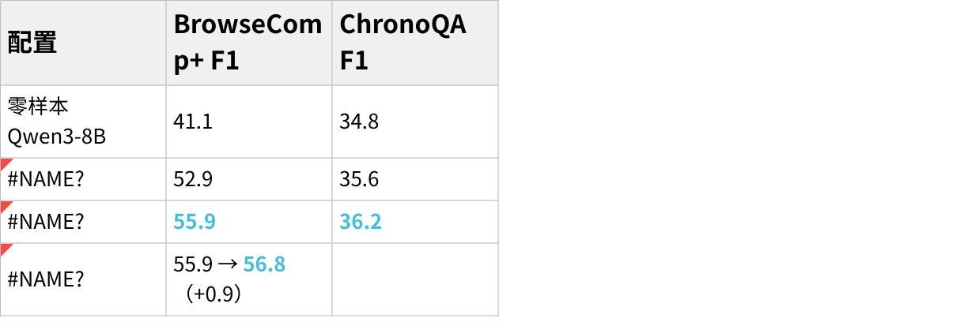
点击图片可查看完整电子表格

unseen 模型也能泛化
用训练时没见过的 Ministral-3-14B 和 DeepSeek-V3.2 测 BrowseComp+：
默认模式已超 SOTA，再给一句“生成器描述”，F1 还能再涨 1.2。

落地指南
- 已有 RAG 系统？把最后一层 reranker 换成 Rank4Gen，零侵入。
- 新 LLM 上线？只需在 prompt 里加一行“模型名片”，立刻享受定制排序。
- 资源紧张？7B 底座 + FP8 量化，单卡 24 G 可跑。
Rank4Gen 首次把“排序”从相关性游戏拉回到“为生成器服务”的实用轨道：
- 用答案质量当监督，告别“相关却无用”的伪正例；
- 一个模型，条件化适配任意 LLM，部署灵活；
- 数据、模型全开源，坐等社区把 PRISM 扩充到 100 万 query。
下一步，作者团队将放开完整 141k 训练集，并支持“多轮对话+工具调用”场景下的动态排序。RAG 时代，让每份证据都“对上”模型的胃口！

Plain Text
Rank4Gen: RAG-Preference-Aligned Document Set Selection and Ranking
https://arxiv.org/pdf/2601.11273

参考
https://mp.weixin.qq.com/s/asSuqDH2LE8wOUUb4GBx-g

